1. **Классный час на тему: «Классный Я»**

Проводит классный руководитель, психолог, социальный педагог школы.

**Цели** и задачи: Показать ребенку ценность самого себя. Заставить задуматься, научится анализировать свое состояние, уметь понимать себя и что происходит вокруг. Научится общаться без насилия.

*Памятка для педагога*.

Постарайтесь звучать доброжелательно, с увлечением: важно, чтобы дети чувствовали, что этот урок НЕ предназначен для чтения нотаций или отчитывания.

Его задача – в легкой и ненавязчивой форме помочь детям оценить себя, свои возможности, качество общения в своем классе и научиться общаться с уважением.

*Памятка для педагога.*

Люди бывают разные и не обязательно они похожи друг на друга, различия могут быть как внешние: лицо, кожа, пол, возраст, так и внутренние: по характеру, нраву.

Люди могут отличаться друг от друга по мировоззрению, по принятию религии, по разным умственным способностям.

Люди могут отличаться друг от друга и по состоянию здоровья, у многих людей есть хронические заболевания, генетические, есть заболевания нервной системы и психические расстройства.

Все мы разные, и отличие вас от других людей говорит о том, что вы уникальны и очень ценны. Родители и близкие вам люди очень переживают за вашу жизнь и ваше будущее.

Вы ходите в школу, общаетесь с друзьями, но не всегда вы знаете свое окружение, друзей и даже самих себя.

Сегодня мы постараемся познакомиться каждый с самим собой.

Но прежде чем мы начнем, давайте посмотрим небольшой фрагмент фильма «Чудо»



**1. Упражнение «Автопортрет».**

Готовые рабочие бланки, для раздачи.

Цель: Посмотреть на себя, увидеть себя глазами других людей.

Посмотреть на возможные изменения. (Приложение , задание №1)

**2 Упражнение. Разговор с другом.**

Цель: опыт общения, внимание к личности другого.

Памятка для педагогов:

После того как дети напишут свой автопортрет, предложите им разделиться парами.

Для выполнения этого упражнения нужны двое. Если у одного из детей нет пары, педагог может подсесть к нему.

Педагог: Сейчас мы проведём упражнение, которое поможет вам еще раз взглянуть на свои личностные особенности. Участники разбиваются на пары и по очереди говорят друг другу фразы:

*Памятка для педагогов:* Можно написать эти фразы на доске или плакате.

|  |
| --- |
| **« Ты похож на меня тем, что…»**  **«Я отличаюсь от тебя тем, что…»** |

По времени не более 5 минут.

*Памятка для педагогов*: Подведите детей к выводу, что мы очень похожи, но в тоже время мы совсем разные , и разность каждого из нас имеет место быть.

Наша задача научится принимать человека таким , какой он есть.

Переходим к следующему упражнению.

Следующее упражнение, которое мы с вами проведем, будет о любви к себе.

**3. Упражнение «Я люблю себя»**

Готовые рабочие бланки, для раздачи.

Цель: Узнаем свои сильные стороны, вписываем положительные качества и сильные стороны характера.

Условие: С помощью этого упражнения ты сможешь узнать свои сильные стороны. В каждый «кирпичик» впиши какое-нибудь личное качество или сильную сторону своего характера. Как быстро ты сможешь выстроить стену.

Сейчас мы посмотри фрагмент фильма.



*\*Памятка для педагогов, задавайте вопросы детям:*

*Что чувствует мальчик, которого обижают?*

*Как он пытается избежать насмешек?*

*Давайте и мы отработаем несколько техник, научимся выходить их критических ситуаций.*

«Поделюсь одним секретом. Если кто-то провоцирует тебя на драку и ответную агрессию, а ты ведёшься, значит, он добился своего, а ты проиграл. Если кто-то провоцирует тебя, а ты удержался от ответа и ушел, то победил ты» Это **правило №1 ДИСТАНЦИЯ**

**Еще я познакомлю вас с техникой №2 «Да, я такой».**

**Техника**  блокирует оскорбления по отношению к вам. Научитесь сами и расскажите об этом своим братьям, сестрам, друзьям. Она используется в ситуациях, когда смеются над тем, что невозможно изменить в себе.

Например : «толстый», «скелет», «дылда», «очкарик»

Ваша задача: не спорить, а согласиться. Во время того, как вы соглашаетесь, вы меняете оскорбительные слова, перефразируя их.

Например:- «Ты дылда».

Ответ: «Да, я высокий, выше вас »

- «Ты очкарик»

Ответ: « Да, я ношу очки, чтоб лучше видеть какие люди вокруг меня»

При этом обидчики обычно не ожидают таких ответов, они берут эмоциями и напором.

Отработка происходит в присутствии педагога.

Памятка для педагогов : Важно, чтоб дети сами смогли научиться подбирать слова, без оскорблений и переходов на личность других детей. Соблюдая границы! *

**Еще одна техника №3 «Заезженная пластинка»**

Обращаясь к детям: В ситуациях, когда пытаются оклеветать, в ситуациях , когда пытаются оскорбить , можно использовать технику пластинки.

На любой выпад ты отвечаешь: «Это неправда»

Не вдаваясь в подробности, не оправдываясь, а просто повторяя фразу: «Это не так», «Это неправда»

Важно, чтоб ты оставался безразличным к словам окружающих.

Не попадай в ловушку эмоций!

*Памятка для педагогов*: **Даем технику№4 дыхания,** когда ребенок может успокоиться путем саморегулирования. (есть рабочий лист)

Провести эту технику несколько раз всем вместе. Довести ее до автоматического применения.

Можно делать ее во время уроков для снижения чрезмерной активности и концентрации внимания.

**И еще одна важная техника №5 «Обесценивание»**

Что бы тебе не сказали, ты можешь сделать вид , что тебе безразличны слова окружающих:

«Хорошо, хорошо, пока!»

Хорошо, мне все равно, что ты думаешь!»

«Сколько не повторяй, все равно не испортишь мне настроение!»

Прорепетируйте.

Памятка для педагога: Не забывайте, что это временные меры, вроде как первая помощь до приезда скорой. Где скорая это педагог, родитель, психолог.

**«НЕ только дыхание помогает нам регулировать свое состояние. Следующая техника №6 «ПЯТЬ ЧУВСТВ»** поможет детям выйти из стрессовой ситуации.

«Попав в трудную ситуацию мы теряемся, начинаем бояться, эмоционально реагировать. Чтоб не случилось нервного срыва, мы попытаемся успокоиться при помощи одного интересного упражнения.

Отрабатываем эту технику на занятии. Каждый из детей должен это сделать. Педагог должен им помочь.

**Наше занятие мне хотелось бы завершить одной притчей.**

Когда – то старый индеец открыл своему внуку одну важную жизненную истину:

- В каждом человеке идёт борьба, очень похожая на борьбу двух волков. Один волк представляет зло – зависть, ревность, сожаление, эгоизм, амбиции, ложь. Другой волк добро – мир, любовь, надежду, истину, милосердие, верность. Эта борьба идёт внутри постоянно между обидой и прощением, ненавистью и любовью, пустотой и творчеством.

Маленький мальчик, тронутый до глубины души словами деда, на несколько мгновений задумался, а потом спросил:

- А какой волк в конце побеждает?

Старый индеец едва заметно улыбнулся и ответил:

- Всегда побеждает тот волк, которого ты кормишь.

**Приложение1**

**Автопортрет.**

Нарисуй свой портрет. Только рисунок будет сделан словами. Обязательно включи в него как положительные, так и отрицательные характеристики.

что ты видишь? ____________________________________________________________

Это то, что видишь ты сам(а)? , или то, что по твоему мнению, видят другие? __________________________________________________________________________

Почему ты видишь себя именно так? __________________________________________

Почему, по твоему мнению , так тебя видят другие люди? ________________________ __________________________________________________________________________

Что ты изменил(а) бы в этом портрете? ________________________________________

Почему ты внес(ла) бы такие изменения ? ______________________________________

Кто должен отвечать за внесение таких изменений?________________________________________________________________

Это изменения , которые ты сам(а) считаешь необходимым или желательным внести, или тебе нужно их внести потому что это понравилось бы другим людям? __________________________________________________________________________

**Приложение2**

**3. Упражнение «Я люблю себя»**

С помощью этого упражнения ты сможешь узнать свои сильные стороны. В каждый «кирпичик» впиши какое-нибудь личное качество или сильную сторону своего характера. Как быстро ты сможешь выстроить стену.

Напиши свои сильные стороны.

Стр.1

• Я горжусь собой, потому что

__________________________________________________________________________

• Я горжусь собой, потому что __________________________________________________________________________

• Я горжусь собой, потому что

Обязательно найдите три разных повода гордиться собой.

Напиши, что ты умеешь делать лучше всего.____________________________________

Напиши, где ты чувствуешь себя хорошо, уютно, безопасно.______________________

Напиши, самое большое своё достижение.______________________________________

Напиши, имена трёх людей, которым ты можешь доверять.______________________

__________________________________________________________________________

Напишите три слова, которые хотел слышать о себе._____________________________

__________________________________________________________________________

Стр.2

Приложение3

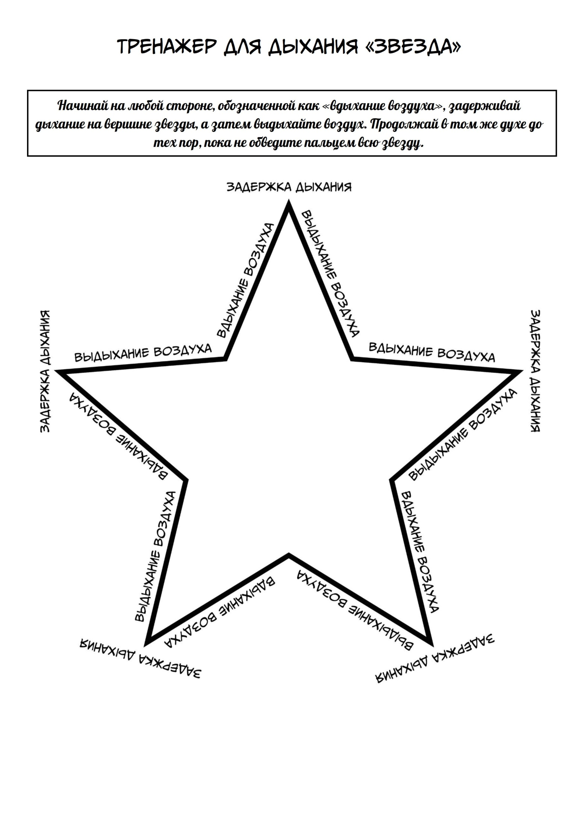

*Приложение 4*

